Группа Т-22, предмет «Математика»
05 -06. 11. 2020 г.
Сюткина Надежда Юрьевна
Ответы отправлять на электронную почту: sytkinan@mail.ru
Задание: ознакомиться с лекцией, ответить на контрольные вопросы.

Количество часов – 4
Практическая работа № 19
Тема: «интеграл, неопределенный интеграл»
Цель: усвоить понятие интеграл, неопределенный интеграл..
Количество часов – 2

Чтобы вы поняли суть интегрирования и не закрыли страницу от непонимания, мы объясним ряд базовых понятий. Что такое функция, производная, предел и первообразная.
Функция – правило, по которому все элементы из одного множества соотносятся со всеми элементами из другого.
Производная – функция, описывающая скорость изменения другой функции в каждой конкретной точке. Если говорить строгим языком, – это предел отношения приращения функции к приращению аргумента. Он вычисляется вручную, но проще использовать таблицу производных, в которой собрано большинство стандартных функций.
Приращение – количественное изменение функции при некотором изменении аргумента.
Предел – величина, к которой стремиться значение функции, при стремлении аргумента к определённому значению.
Пример предела: допустим при X равном 1, Y будет равно 2. Но что, если X не равен 1, а стремится к 1, то есть никогда её не достигает? В этом случае y никогда не достигнет 2, а будет только стремиться к этой величине. На математическом языке это записывается так: limY(X), при X –> 1 = 2. Читается: предел функции Y(X), при x стремящемся к 1, равен 2.
Как уже было сказано, производная – это функция, описывающая другую функцию. Изначальная функция может быть производной для какой-либо другой функции. Эта другая функция называется первообразной.

Интеграл – что это?
Предпосылки. Потребность в интегрировании возникла в Древней Греции. В то время Архимед начал применять для нахождения площади окружности методы, похожие по сути на современные интегральные исчисления. Основным подходом для определения площади неровных фигур тогда был «Метод исчерпывания», который достаточно лёгок для понимания.
Суть метода. В данную фигуру вписывается монотонная последовательность других фигур, а затем вычисляется предел последовательности их площадей. Этот предел и принимался за площадь данной фигуры.
Метод исчерпывания для определения площади круга
В этом методе легко прослеживается идея интегрального исчисления, которая заключается в нахождении предела бесконечной суммы. В дальнейшем эта идея применялась учёными для решения прикладных задач астронавтики, экономики, механики и др.
Современный интеграл. Классическая теория интегрирования была сформулирована в общем виде Ньютоном и Лейбницем. Она опиралась на существовавшие тогда законы дифференциального исчисления. Для её понимания, необходимо иметь некоторые базовые знания, которые помогут математическим языком описать визуальные и интуитивные представления об интегралах.
Объясняем понятие «Интеграл»
Процесс нахождения производной называется дифференцированием, а нахождение первообразной – интегрированием.
Интеграл математическим языком – это первообразная функции (то, что было до производной) + константа «C».
Интеграл простыми словами – это площадь криволинейной фигуры. Неопределенный интеграл – вся площадь. Определенный интеграл – площадь в заданном участке.
Интеграл записывается так:
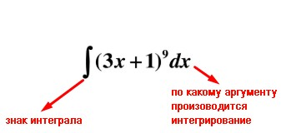
Каждая подынтегральная функция умножается на компонент «dx». Он показывает, по какой переменной осуществляется интегрирование. «dx» – это приращение аргумента. Вместо X может быть любой другой аргумент, например t (время).
Неопеделённый интеграл
Неопределенный интеграл не имеет границ интегрирования.
Для решения неопределённых интегралов достаточно найти первообразную подынтегральной функции и прибавить к ней «C».

Практическая работа № 20
Тема: «определенный интеграл»
Цель: усвоить понятие определенный интеграл.
Количество часов – 2
В определенном интеграле на знаке интегрирования пишут ограничения «a» и «b». Они указаны на оси X в графике ниже.
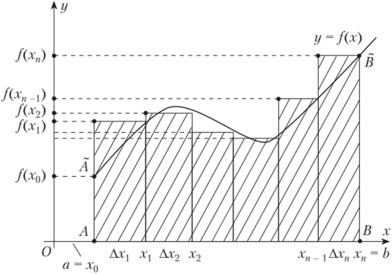
Точки A и B на оси X – есть ограничение зоны определения интеграла
Для вычисления определенного интеграла необходимо найти первообразную, подставить в неё значения «a» и «b» и найти разность. В математике это называется формулой Ньютона-Лейбница:
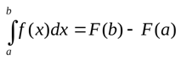

Таблица интегралов

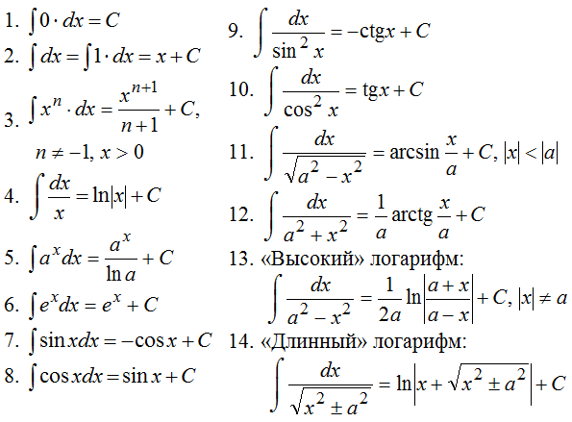

Контрольные вопросы:

1. Что такое предел?
2.Что такое интеграл( простым языком)?
3.Что такое определенный интеграл( простым языком)?
4.Что такое неопределенный интеграл( простым языком)?

